

VALSTYBINIO SOCIALINIO DRAUDIMO FONDO VALDYBOS
PRIE SOCIALINĖS APSAUGOS IR DARBO MINISTERIJOS
DIREKTORIUS

ĮSAKYMAS
DĖL VALSTYBINIO SOCIALINIO DRAUDIMO FONDO VALDYBOS PRIE SOCIALINĖS APSAUGOS IR DARBO MINISTERIJOS DIREKTORIAUS 2014 M. BIRŽELIO 20 D. ĮSAKYMO NR. V-385 „DĖL PENSIJOS GAVĖJO PAŽYMĖJIMO FORMOS PATVIRTINIMO“ PAKEITIMO

2024 m. lapkričio 25 d. Nr. V-431
Vilnius

1. Pakeičiu Valstybinio socialinio draudimo fondo valdybos prie Socialinės apsaugos ir darbo ministerijos (toliau – Fondo valdyba) direktoriaus 2014 m. birželio 20 d. įsakymą Nr. V-385 „Dėl pensijos gavėjo pažymėjimo formos patvirtinimo“ (toliau – Įsakymas ):
1.1. Įsakymo 1 punktu patvirtintą pensijos gavėjo pažymėjimo formą išdėstau nauja redakcija (pridedama).
1.2. 2.2. papunktį išdėstau taip:
„2.2. Iki 2024 m. gruodžio 31 d. išduoti pensijos gavėjo pažymėjimai lieka galiojantys, kol nepasibaigia juose nurodytas galiojimo terminas.“
2. Nustatau, kad šis įsakymas įsigalioja 2025 m. sausio 1 d.
3. Įpareigoju:
3.1. Fondo valdybos Teisės skyrių šį įsakymą pateikti Teisės aktų registrui;
3.2. Fondo valdybos Klientų aptarnavimo valdymo skyrių šį įsakymą paskelbti Fondo valdybos interneto ir Valstybinio socialinio draudimo fondo administravimo įstaigų intraneto svetainėse;
3.4. Fondo valdybos Informacinės sistemos eksploatavimo ir informacijos valdymo skyrių šį įsakymą išsiųsti Fondo valdybos direktoriaus pavaduotojams, Fondo valdybos vyriausiajai patarėjai, Fondo valdybos skyriams ir Valstybinio socialinio draudimo fondo valdybos teritoriniams skyriams.

Direktoriaus pavaduotoja,
pavaduojanti direktorių Violeta Latvienė

Forma patvirtinta
Valstybinio socialinio draudimo fondo
valdybos prie Socialinės apsaugos ir
darbo ministerijos direktoriaus
2014 m. birželio 20 d. įsakymu Nr. V-385
(Valstybinio socialinio draudimo fondo
valdybos prie Socialinės apsaugos ir
darbo ministerijos direktoriaus
2024 m. lapkričio 25 d. įsakymo
Nr. V-431 redakcija)

Pensijos gavėjo pažymėjimo forma

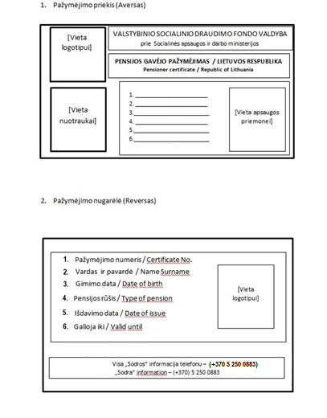
______________________________________

SUDERINTA
Lietuvos Respublikos vyriausiojo archyvaro tarnybos
2024 m. lapkričio 19 d. raštu Nr. (1.13Mr)V4-549

